федеральная служба государственной статистики

социально-экономическое
положение центрального
федерального округа
в I квартале 2026 года

москва
2026

содержание

 | Стр.
структура основных макроэкономических показателей  по федеральным округам | 5
I. основные итоги социально-экономического положения  федерального округа | 7
II. Валовый региональный продукт | 9
Валовой региональный продукт ( валовая добавленная стоимость) | 9
III. производство товаров и услуг | 11
промышленное производство | 11
Индексы производства | 11
Индексы цен производителей промышленных товаров | 12
Объем отгруженных товаров собственного производства, выполненных работ и услуг собственными силами  по видам экономической деятельности | 13
Сельское хозяйство | 14
Поголовье скота в хозяйствах всех категорий | 14
Производство основных видов продукции животноводства в хозяйствах всех категорий | 16
Индексы цен производителей сельскохозяйственной продукции | 18
Строительство | 19
Объем выполненных работ по виду деятельности "Строительство" | 19
Индексы цен производителей на строительную продукцию | 20
Строительство жилых домов | 21
Средние цены на первичном и вторичном рынках жилья | 22
Транспорт и связь | 23
Перевозки грузов автомобильным транспортом организаций всех видов деятельности  (без субъектов малого предпринимательства) | 23
Грузооборот автомобильного транспорта организаций всех видов деятельности  (без субъектов малого предпринимательства) | 24
Индексы тарифов на грузовые перевозки | 25
Индексы тарифов на услуги связи для юридических лиц | 26
IV. рынки товаров и услуг | 27
розничная торговля | 27
Оборот розничной торговли | 27
Индексы потребительских цен на товары | 28
Рынок платных услуг населению | 29
Объем платных услуг населению | 29
Индексы потребительских цен и тарифов на услуги | 30
Оптовая торговля | 31
Оборот оптовой торговли организаций оптовой торговли | 31
V. общая характеристика организаций | 32
Демография организаций | 32
Зарегистрированные и официально ликвидированные организации | 32
Финансовая деятельность организаций | 33
Финансовые результаты деятельности организаций (без субъектов малого предпринимательства) | 33
Кредиторская задолженность организаций (без субъектов малого предпринимательства) | 34
Дебиторская задолженность организаций (без субъектов малого предпринимательства) | 35
малые предприятия (без микропредприятий) | 36
Основные показатели, характеризующие деятельность малых предприятий (без микропредприятий) | 36
vI. Инвестиции и финансовые вложения | 38
Инвестиции в основной капитал | 38
Финансовые вложения | 39
VII. государственные финансы | 40
Исполнение консолидированных бюджетов субъектов Российской Федерации | 40
Поступление налогов, сборов и иных обязательных платежей в консолидированный бюджет  Российской Федерации | 41
VIII. общая характеристика социальной сферы | 42
рынок труда | 42
Численность незанятых граждан, состоящих на учете в органах службы занятости населения  в целях поиска подходящей работы | 42
Численность безработных в возрасте 15 лет и старше | 43
Потребность в работниках, заявленная работодателями в органы службы занятости населения | 44
Нагрузка незанятого населения, зарегистрированного в органах службы занятости населения,  на 100 заявленных вакансий | 45
Численность иностранных граждан, осуществляющих трудовую деятельность в Российской Федерации | 46
доходы населения | 47
Основные показатели, характеризующие уровень жизни населения | 47
Индексы потребительских цен (тарифов) на товары и услуги | 48
Среднемесячная начисленная заработная плата работников организаций | 49
Просроченная задолженность по заработной плате работникам организаций | 50
Назначенные пенсии | 51
Установленный уровень возмещения гражданами, имеющими прямые договоры с ресурсоснабжающими  организациями, затрат по оплате коммунальных услуг | 52
Социальная поддержка по оплате жилищно-коммунальных услуг | 53
Субсидии по оплате жилищно-коммунальных услуг | 54
IX. методологические пояснения | 55
Официальная статистическая информация, разрабатываемая Росстатом, публикуется без учета статистической информации
по Донецкой Народной Республике, Луганской Народной Республике, Запорожской и Херсонской областям.

Условные обозначения:
– | явление отсутствует;
... | данных не имеется;
0,0 | значение показателя меньше единицы измерения.

В отдельных случаях незначительные расхождения между итогом и суммой слагаемых объясняются округлением данных.

структура основных макроэкономических
показателей по федеральным округам
в I квартале 2026 года

объем отгруженных товаров собственного производства,
выполненных работ и услуг собственными силами
по видам экономической деятельности
Добыча полезных ископаемых  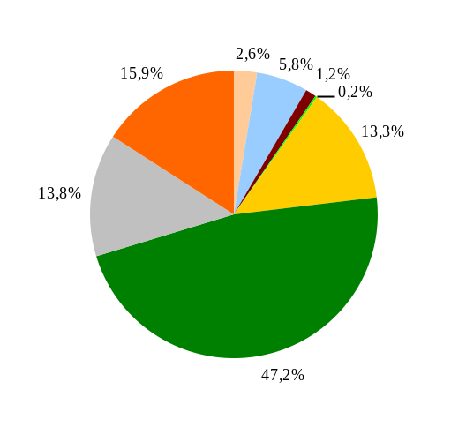 | Обрабатывающие производства  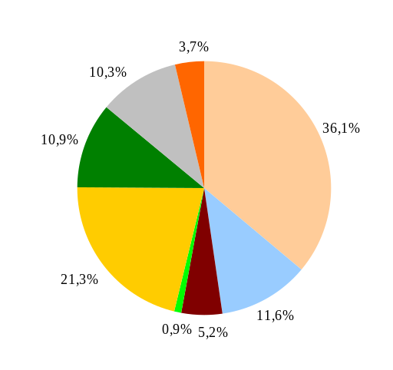
Обеспечение  электрической энергией,  газом и паром;  кондиционирование воздуха | водоснабжение; водоотведение,  организация сбора и утилизации отходов, деятельность по  ликвидации загрязнений
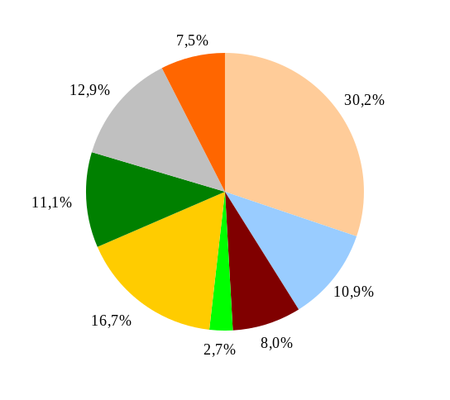 | 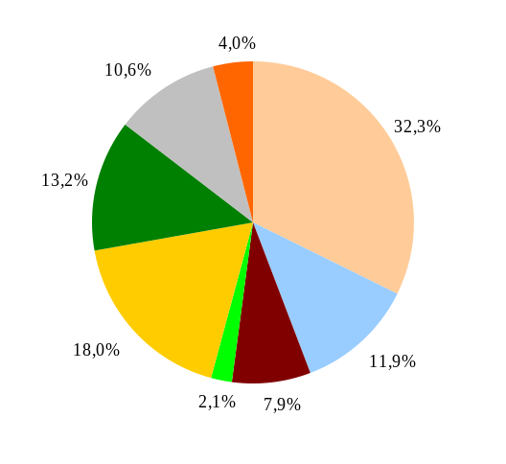

объем производства  продукции  сельского хозяйства  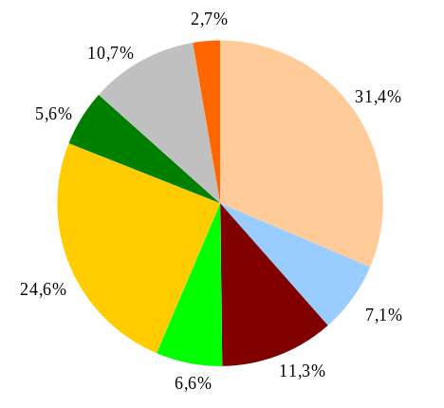 | структура сальдированного  финансового результата  деятельности организаций¹⁾  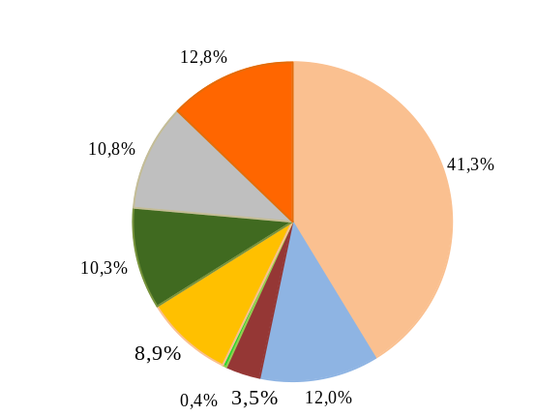
оборот розничной торговли  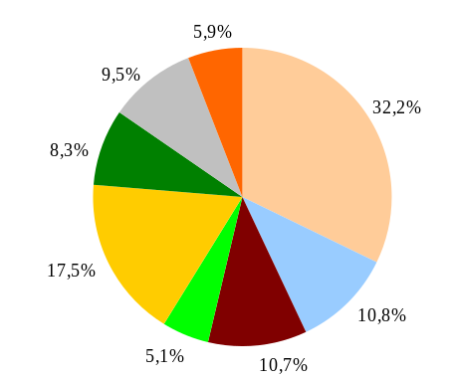 | инвестиции в основной капитал  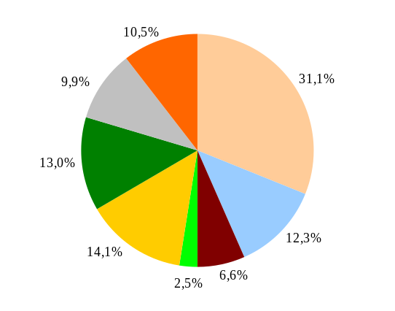
финансовые вложения²⁾
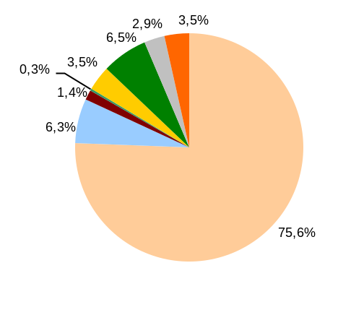
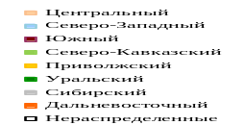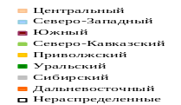
_____________________
1) Сведения за 2025 год.
2) Сведения за 2025 г. по данным организаций, предоставивших статистическую отчетность, без учета субъектов малого предпринимательства, кредитных организаций, государственных (муниципальных) учреждений, некредитных финансовых организаций.

I | основные итоги  социально-экономического положения  федерального округа

Федеральная служба государственной статистики представляет статистический обзор о социально-экономическом положении Центрального федерального округа.
Оборот организаций федерального округа по всем видам деятельности
в I квартале 2026 г. составил 35,8 трлн рублей, или 101,9% к уровню соответствующего периода предыдущего года.
Индекс промышленного производства по видам экономической деятельности "Добыча полезных ископаемых", "Обрабатывающие производства", "Обеспечение электрической энергией, газом и паром; кондиционирование воздуха", "Водоснабжение; водоотведение, организация сбора и утилизации отходов, деятельность по ликвидации загрязнений" по сравнению с I кварталом 2025 г. составил 104,4%.
Индекс цен производителей промышленных товаров¹⁾ составил 99,8%.
Индекс производства продукции сельского хозяйства по сравнению
с I кварталом 2025 г. составил 102,2%.
Удельный вес Центрального федерального округа в общем объеме
производства продукции сельского хозяйства всех сельхозпроизводителей России (сельскохозяйственные организации, крестьянские /фермерские/ хозяйства, индивидуальные предприниматели, хозяйства населения) в I квартале 2026 г. составил 31,4%.
Индекс цен производителей сельскохозяйственной продукции¹⁾ составил
99,6%.
Объем работ, выполненных по виду деятельности "Строительство",
в I квартале 2026 г. составил 832,1 млрд рублей, или 92,4% к уровню I квартала 2025 года. Доля округа в общероссийском объеме работ, выполненных собственными силами по строительству, составила 28,6%.
В I квартале 2026 г. предприятиями и организациями всех форм собственности введено 6,4 млн кв. метров общей площади жилых помещений во введенных
в эксплуатацию жилых и нежилых зданиях, жилых домах, что к уровню I квартала 2025 г. составило 70,5%.
Индекс цен производителей на строительную продукцию¹⁾ составил 102,2%.
Оборот розничной торговли в I квартале 2026 г. составил 4 942,3 млрд рублей, индекс физического объема по сравнению с соответствующим периодом 2025 г. составил 104,4%.
В I квартале 2026 г. населению было оказано платных услуг на 1 951,3 млрд рублей, индекс физического объема по сравнению с соответствующим периодом 2025 г. составил 103,1%.
Индекс потребительских цен¹⁾ составил 103,0%, в том числе
на продовольственные товары – 103,0%, непродовольственные товары – 101,3%,
услуги – 104,7%.
____________________
1) Март 2026 г. к декабрю 2025 года.
2) Предварительные данные.
Оборот оптовой торговли организаций оптовой торговли в I квартале 2026 г. составил 13,5 трлн рублей и увеличился по сравнению с I кварталом 2025 г. на 0,3%
в сопоставимых ценах.
На развитие экономики и социальной сферы Центрального федерального округа
в I квартале 2026 г. использовано 2063,6 млрд рублей инвестиций в основной капитал, или 90,2% к уровню соответствующего периода предыдущего года.
Объем инвестиций в округ составил 31,1% всех инвестиций России. Удельный вес инвестиций за счет собственных средств составил 61,3%, привлеченных средств – 38,7%, из которых 4,5% – средства федерального бюджета.
Общий объем финансовых вложений в 2025 г. составил 666 483,1 млрд рублей.
В структуре финансовых вложений, поступивших в Центральный федеральный округ за истекший период, 94,6% составляют краткосрочные финансовые вложения.
Консолидированный бюджет субъектов¹⁾ Центрального федерального округа
в I квартале 2026 г. исполнен с профицитом 246,9 млрд рублей. Расходы составили 1 793,0 млрд рублей, доходы – 2 039,9 млрд рублей.
По данным ФНС России, по Центральному федеральному округу поступление налогов, сборов и иных обязательных платежей в I квартале 2026 г. по сравнению
с соответствующим периодом 2025 г. увеличилось на 17,7% и составило 4 157,2 млрд рублей.
Численность рабочей силы в возрасте 15 лет и старше по данным выборочного обследования рабочей силы в I квартале 2026 г. составила 21,8 млн человек, или 63,9% от общей численности населения округа соответствующей возрастной группы.
Не имели занятия, но активно его искали 331,4 тыс. человек, или 1,5% общей численности рабочей силы (в соответствии с методологией Международной организации труда они классифицируются как безработные). В органах службы занятости населения в качестве безработных на конец марта 2026 г. было зарегистрировано 46,5 тыс. человек, или 0,2% рабочей силы.
Уровень благосостояния населения определяется, прежде всего, денежными доходами населения, которые в расчете на душу населения²⁾ в целом
по Центральному федеральному округу составили 99 357 рублей в месяц (в целом
по России – 69 113 рублей в месяц).
Среднемесячная номинальная начисленная заработная плата работников организаций в I квартале 2026 г. составила 140 386 рублей и возросла по сравнению
с I кварталом 2025 г. на 19,6%, реальная начисленная заработная плата увеличилась на 13,3%.

_________________
1) По данным Федерального казначейства.
2) Предварительные данные.
II | валовой региональный продукт

валовой региональный продукт
(валовая добавленная стоимость)
млрд рублей
 | 2023 г. | 2024 г.
Российская Федерация¹⁾ | 174 265,7 | 202 320,5
Центральный федеральный округ | 58 592,6 | 66 158,5
Белгородская область | 1 355,6 | 1 514,9
Брянская область | 645,3 | 724,2
Владимирская область | 893,6 | 969,5
Воронежская область | 1 544,9 | 1 717,6
Ивановская область | 440,4 | 502,8
Калужская область | 808,0 | 913,0
Костромская область | 337,3 | 400,8
Курская область | 755,5 | 832,0
Липецкая область | 954,4 | 1 044,7
Московская область | 9 330,4 | 10 883,3
Орловская область | 401,2 | 441,1
Рязанская область | 710,2 | 816,7
Смоленская область | 565,5 | 655,3
Тамбовская область | 528,6 | 580,4
Тверская область | 752,4 | 825,6
Тульская область | 1 165,8 | 1 304,9
Ярославская область | 880,3 | 1 028,1
г. Москва | 36 523,2 | 41 003,6
1) Валовой внутренний продукт в основных ценах.

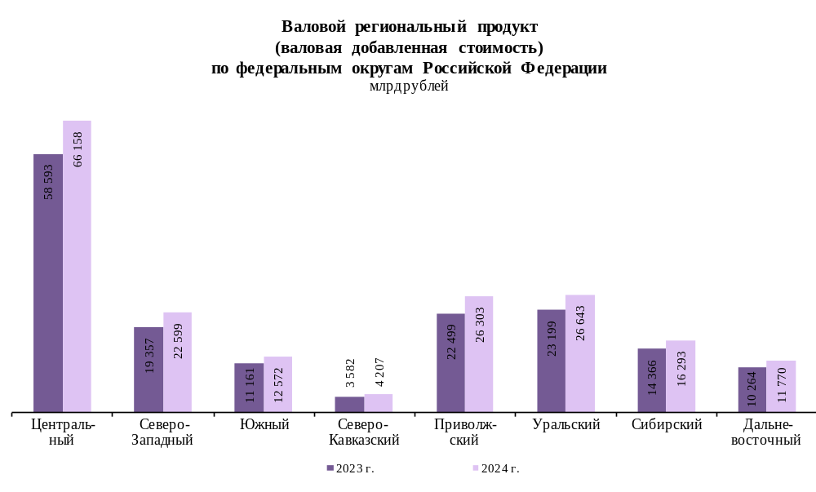
на душу населения, тыс. рублей
 | 2023 г. | 2024 г.
Российская Федерация¹⁾ | 1 191,2 | 1 384,5
Центральный федеральный округ | 1 456,8 | 1 643,7
Белгородская область | 899,2 | 1 015,8
Брянская область | 562,4 | 636,6
Владимирская область | 678,1 | 743,5
Воронежская область | 677,8 | 757,7
Ивановская область | 483,8 | 557,3
Калужская область | 755,4 | 855,3
Костромская область | 592,8 | 711,2
Курская область | 710,1 | 788,4
Липецкая область | 851,2 | 939,2
Московская область | 1 082,2 | 1 249,0
Орловская область | 576,1 | 639,8
Рязанская область | 654,3 | 757,4
Смоленская область | 651,1 | 761,5
Тамбовская область | 549,8 | 610,0
Тверская область | 624,1 | 690,8
Тульская область | 789,7 | 891,3
Ярославская область | 739,0 | 868,4
г. Москва | 2 782,3 | 3 103,5
1) Валовой внутренний продукт в текущих рыночных ценах.

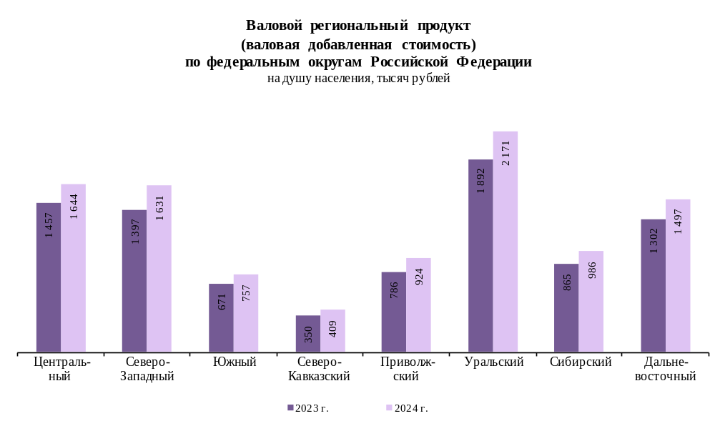

III | производство товаров и услуг

промышленное производство

индексы производства
в I квартале 2026 года
в % к соответствующему периоду предыдущего года
 | Индекс  промышленного производства¹⁾ | в том числе по видам экономической деятельности
 | Индекс  промышленного производства¹⁾ | добыча  полезных  ископаемых | обраба-тывающие  производства | обеспечение  электрической энергией,  газом и паром;  кондициониро-вание воздуха | водоснабжение; водоотведение, организация сбора и утилизации отходов, деятельность по ликвидации  загрязнений
Российская Федерация | 100,3 | 100,8 | 99,3 | 103,8 | 96,2
Центральный федеральный округ | 104,4 | 98,2 | 103,8 | 111,7 | 92,6
Белгородская область | 95,0 | 102,4 | 92,9 | 95,8 | 130,7
Брянская область | 83,6 | 84,4 | 82,5 | 111,0 | 87,9
Владимирская область | 97,5 | 88,0 | 97,7 | 98,7 | 86,0
Воронежская область | 99,2 | 87,7 | 99,4 | 99,6 | 91,0
Ивановская область | 95,8 | 61,7 | 93,8 | 106,1 | 100,6
Калужская область | 104,9 | 77,8 | 106,3 | 90,1 | 94,0
Костромская область | 98,1 | 87,5 | 97,6 | 99,7 | 115,1
Курская область | 104,4 | 94,1 | 106,5 | 108,3 | 88,8
Липецкая область | 104,7 | 103,9 | 104,5 | 113,3 | 99,3
Московская область | 101,9 | 80,5 | 101,1 | 114,3 | 85,5
Орловская область | 98,9 | 95,8 | 98,0 | 109,2 | 76,6
Рязанская область | 105,7 | 117,0 | 106,1 | 103,5 | 100,2
Смоленская область | 110,9 | 96,3 | 110,2 | 116,6 | 107,8
Тамбовская область | 108,2 | 109,8 | 107,4 | 118,5 | 99,1
Тверская область | 103,0 | 136,2 | 98,7 | 121,8 | 83,3
Тульская область | 92,8 | 75,9 | 92,0 | 108,2 | 93,0
Ярославская область | 93,7 | 71,8 | 92,5 | 107,3 | 106,8
г. Москва | 112,7 | - | 112,9 | 114,5 | 93,6
1) Агрегированный индекс производства по видам экономической деятельности "Добыча полезных ископаемых", "Обрабатывающие производства", "Обеспечение электрической энергией, газом и паром; кондиционирование воздуха", "Водоснабжение; водоотведение, организация сбора и утилизации отходов, деятельность по ликвидации загрязнений".

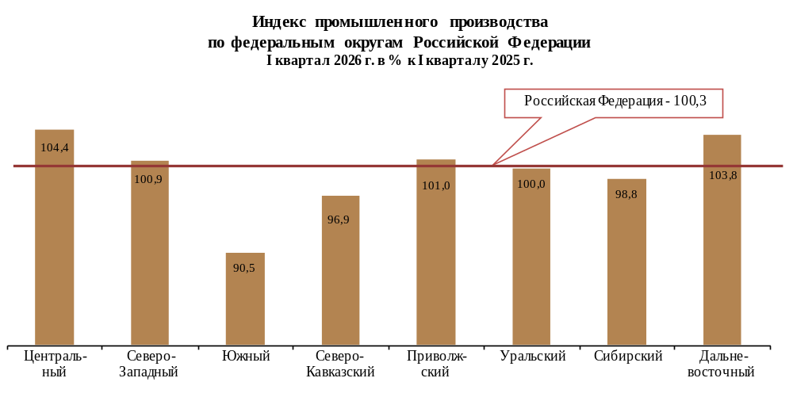
индексы цен
производителей промышленных товаров¹⁾
в I квартале 2026 года

конец периода, в % к концу предыдущего периода
 | I квартал  2026 г. | Справочно2025 г.
 | I квартал  2026 г. | I квартал | II квартал | III квартал | IV квартал | год
Российская Федерация | 101,0 | 99,9 | 96,2 | 102,5 | 98,3 | 96,7
Центральный федеральный округ | 99,8 | 101,0 | 99,8 | 103,5 | 98,3 | 102,5
Белгородская область | 94,6 | 100,2 | 101,3 | 97,4 | 98,3 | 97,1
Брянская область | 99,3 | 104,0 | 100,2 | 103,8 | 98,8 | 106,8
Владимирская область | 100,9 | 102,3 | 100,7 | 99,6 | 99,7 | 102,3
Воронежская область | 100,7 | 102,7 | 100,9 | 102,2 | 97,3 | 103,0
Ивановская область | 99,6 | 97,9 | 101,7 | 104,7 | 98,5 | 102,6
Калужская область | 102,6 | 101,7 | 100,0 | 100,3 | 100,3 | 102,3
Костромская область | 103,0 | 104,7 | 100,8 | 104,7 | 98,6 | 108,9
Курская область | 100,4 | 102,2 | 98,6 | 101,2 | 95,3 | 97,3
Липецкая область | 100,4 | 100,4 | 98,5 | 98,9 | 96,5 | 94,4
Московская область | 101,0 | 103,8 | 98,2 | 101,7 | 102,1 | 105,8
Орловская область | 101,9 | 101,0 | 99,7 | 101,7 | 97,5 | 99,9
Рязанская область | 100,4 | 103,6 | 102,2 | 101,2 | 100,5 | 107,6
Смоленская область | 102,8 | 103,6 | 98,4 | 101,9 | 99,1 | 102,9
Тамбовская область | 102,4 | 100,3 | 100,9 | 97,7 | 96,9 | 95,8
Тверская область | 101,2 | 109,1 | 99,5 | 102,2 | 100,1 | 110,9
Тульская область | 103,0 | 99,2 | 100,8 | 97,6 | 102,4 | 99,9
Ярославская область | 103,2 | 103,4 | 100,9 | 99,7 | 102,2 | 106,2
г. Москва | 100,1 | 100,4 | 100,9 | 110,8 | 92,2 | 103,4
1) На товары, предназначенные для реализации на внутреннем рынке.
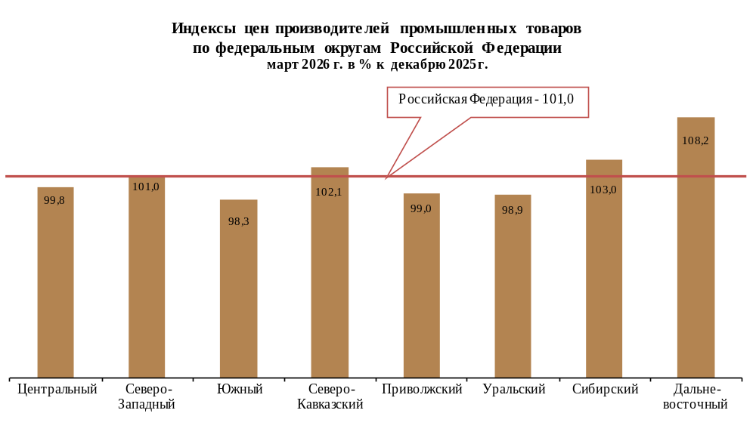

Объем отгруженных товаров собственного производства,
выполненных работ и услуг собственными силами
по видам экономической деятельности
в I квартале 2026 года
в действующих ценах
 | Добыча  полезных ископаемых |  | Обрабатывающие  производства |  | Обеспечение  электрической  энергией, газом  и паром;  кондиционирование  воздуха |  | Водоснабжение; водоот-ведение, организация  сбора и утилизации  отходов, деятельность  по ликвидации загрязнений
 | млн  рублей | I квартал  2026 г.  в % к  I кварталу  2025 г. | млн  рублей | I квартал  2026 г.  в % к  I кварталу  2025 г. | млн  рублей | I квартал  2026 г.  в % к  I кварталу  2025 г. | млн  рублей | I квартал  2026 г.  в % к  I кварталу  2025 г.
Российская Федерация,  млрд рублей | 5 823 | 82,7 | 19 560 | 97,6 | 3 037 | 118,3 | 517 | 105,8
Центральный  федеральный округ | 148 675 | 88,4 | 7 056 749 | 98,3 | 916 817 | 120,7 | 167 044 | 102,2
Белгородская область | 54 553 | 82,8 | 270 438 | 93,4 | 12 093 | 108,8 | 4 768 | 130,9
Брянская область | 85,5 | 165,5 | 107 552 | 83,9 | 9 593 | 124,5 | 2 166 | 88,9
Владимирская область | 2 142 | 101,6 | 227 626 | 100,7 | 18 845 | 117,5 | 4 228 | 101,9
Воронежская область | 2 766 | 117,7 | 241 432 | 101,5 | 57 731 | 114,9 | 6 072 | 105,2
Ивановская область | 250 | 66,5 | 79 098 | 101,8 | 12 173 | 116,4 | 2 491 | 109,0
Калужская область | 218 | 67,6 | 347 990 | 111,9 | 12 492 | 119,1 | 4 041 | 111,4
Костромская область | 208 | 81,0 | 62 977 | 88,0 | 16 620 | 118,1 | 1 170 | 115,5
Курская область | 18 216 | 70,7 | 128 407 | 99,2 | 22 874 | 117,8 | 2 226 | 93,6
Липецкая область | 1 813 | 101,3 | 293 711 | 93,3 | 12 976 | 118,5 | 4 084 | 100,4
Московская область | 4 716 | 98,8 | 1 514 461 | 100,8 | 176 395 | 122,8 | 42 943 | 94,4
Орловская область | 63,5 | 101,7 | 54 097 | 91,4 | 6 859 | 119,5 | 1 241 | 86,3
Рязанская область | 688 | 98,5 | 140 064 | 88,9 | 23 479 | 115,8 | 3 298 | 100,6
Смоленская область | 1 276 | 115,9 | 115 097 | 97,8 | 26 467 | 129,5 | 3 103 | 119,9
Тамбовская область | 68,1 | 154,9 | 95 313 | 101,7 | 8 154 | 123,2 | 1 700 | 107,1
Тверская область | 847 | 113,0 | 140 684 | 96,4 | 47 804 | 124,8 | 2 715 | 97,2
Тульская область | 2 207 | 58,2 | 411 857 | 92,1 | 23 030 | 119,8 | 4 820 | 102,6
Ярославская область | 313 | 54,1 | 136 347 | 91,0 | 22 657 | 116,7 | 3 891 | 116,4
г. Москва | 58 245 | 101,3 | 2 689 599 | 98,9 | 406 573 | 121,3 | 72 087 | 104,7

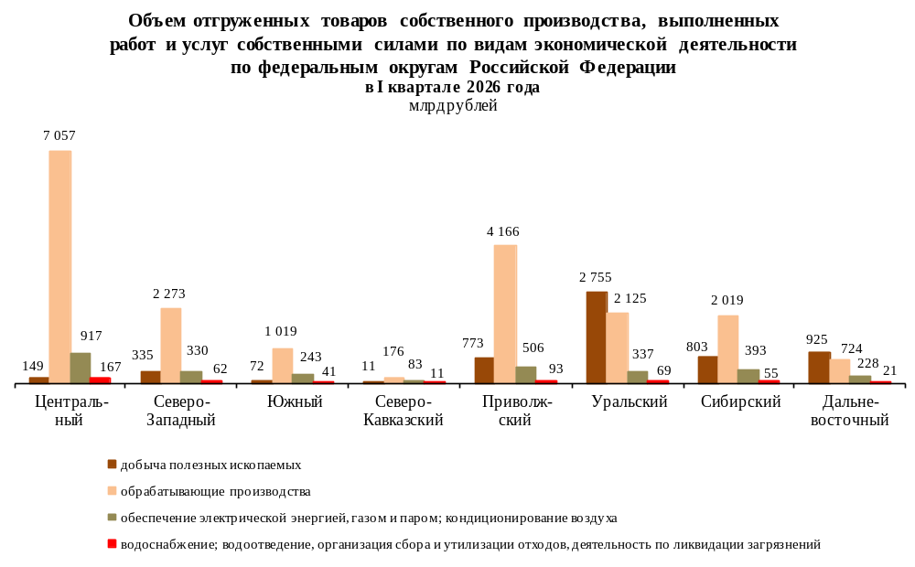

сельское хозяйство

поголовье скота в хозяйствах всех категорий
на 1 апреля 2026 года
Крупный рогатый скот

 | Крупный рогатый скот |  |  | из него коровы
 | тыс.  голов | 1 апреля  2026 г.  в % к  1 апреля  2025 г. | удельный вес  поголовья  скота  в хозяйствах  населения  в общем  поголовье, % | тыс.  голов | 1 апреля  2026 г.  в % к  1 апреля  2025 г. | удельный вес поголовья  скота  в хозяйствах  населения  в общем  поголовье, %
Российская Федерация, млн голов | 15,9 | 96,1 | 37,2 | 6,9 | 95,9 | 38,7
Центральный федеральный округ | 2 648,7 | 98,2 | 8,8 | 1 063,7 | 97,4 | 9,7
Белгородская область | 197,2 | 98,3 | 12,5 | 74,9 | 93,0 | 13,6
Брянская область | 403,8 | 95,6 | 2,9 | 147,2 | 96,4 | 5,1
Владимирская область | 137,6 | 100,1 | 2,6 | 57,6 | 100,4 | 3,9
Воронежская область | 401,8 | 96,3 | 10,4 | 144,1 | 97,9 | 10,0
Ивановская область | 58,7 | 102,2 | 7,0 | 24,8 | 99,4 | 8,7
Калужская область | 211,7 | 95,8 | 2,3 | 105,1 | 97,0 | 2,7
Костромская область | 42,1 | 98,9 | 11,6 | 19,3 | 98,7 | 11,6
Курская область | 125,2 | 103,1 | 17,5 | 48,4 | 96,4 | 24,1
Липецкая область | 111,3 | 98,9 | 20,7 | 40,5 | 97,0 | 14,5
Московская область | 160,7 | 93,5 | 4,5 | 74,9 | 93,7 | 5,9
Орловская область | 138,0 | 101,5 | 7,9 | 37,4 | 92,1 | 12,7
Рязанская область | 172,5 | 101,0 | 5,7 | 74,0 | 101,7 | 5,8
Смоленская область | 97,8 | 111,1 | 5,0 | 48,4 | 112,7 | 7,4
Тамбовская область | 65,8 | 94,5 | 45,9 | 27,7 | 93,2 | 43,4
Тверская область | 85,4 | 100,1 | 17,1 | 39,7 | 102,6 | 20,6
Тульская область | 126,3 | 97,6 | 6,4 | 50,2 | 90,8 | 7,8
Ярославская область | 112,0 | 99,5 | 6,3 | 49,0 | 98,9 | 6,0
г. Москва | 0,7 | 89,9 | 22,4 | 0,5 | 135,3 | 24,4

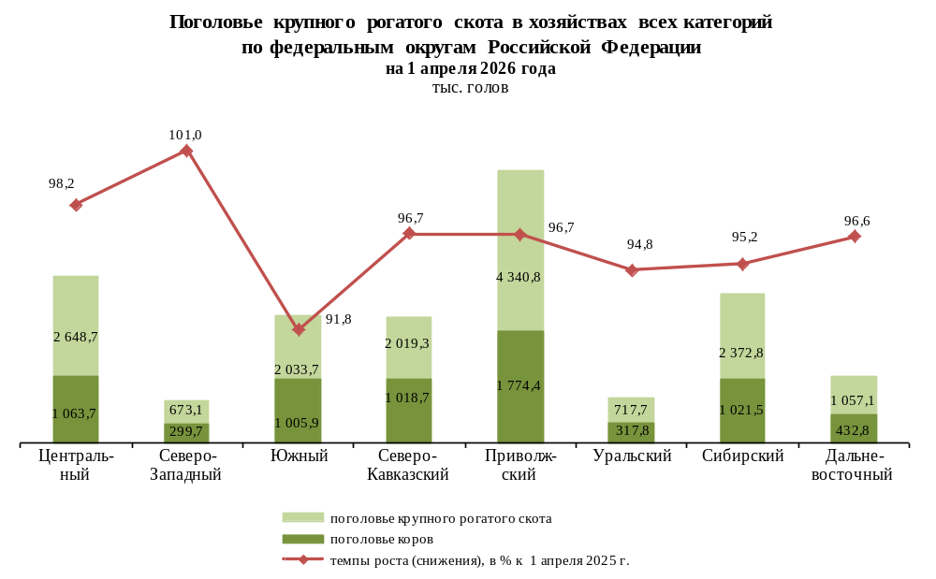
Свиньи

 | Тыс. голов | 1 апреля 2026 г.  в % к  1 апреля 2025 г. | Удельный вес  поголовья скота  в хозяйствах населения  в общем поголовье, %
Российская Федерация, млн голов | 28,6 | 100,6 | 4,8
Центральный федеральный округ | 15 981,7 | 101,6 | 0,9
Белгородская область | 4 566,1 | 97,7 | 0,0
Брянская область | 1 084,9 | 112,1 | 2,3
Владимирская область | 55,4 | 122,6 | 1,3
Воронежская область | 2 030,8 | 98,9 | 0,5
Ивановская область | 96,6 | 103,6 | 0,8
Калужская область | 101,7 | 100,6 | 3,5
Костромская область | 39,1 | 119,1 | 1,2
Курская область | 2 204,4 | 107,4 | 1,0
Липецкая область | 767,4 | 105,6 | 2,1
Московская область | 300,4 | 91,9 | 1,3
Орловская область | 1 516,5 | 105,3 | 0,7
Рязанская область | 464,3 | 99,1 | 1,2
Смоленская область | 329,8 | 124,2 | 1,8
Тамбовская область | 1 185,3 | 109,1 | 2,4
Тверская область | 1 050,4 | 99,8 | 0,4
Тульская область | 188,3 | 55,1 | 2,1
Ярославская область | 0,2 | 102,7 | 100
г. Москва | 0,0 | 114,3 | 100

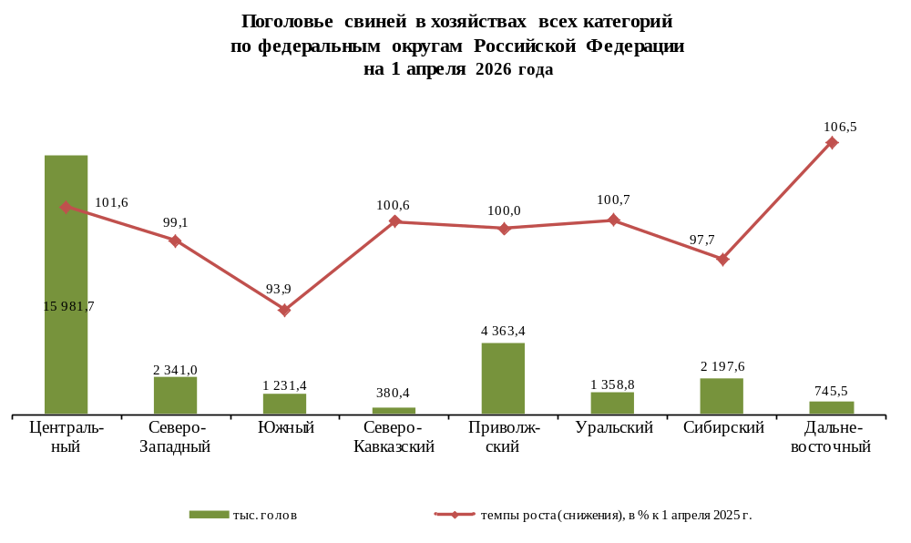

производство основных видов продукции животноводства
в хозяйствах всех категорий
в I квартале 2026 года

Скот и птица на убой (в живом весе)

 | Тыс. тонн | I квартал 2026 г.  в % к  I кварталу 2025 г. | Удельный вес  производства  в хозяйствах населения  в общем объеме  производства, %
Российская Федерация, млн тонн | 3,9 | 99,7 | 10,0
Центральный федеральный округ | 1 655,2 | 101,7 | 3,6
Белгородская область | 455,6 | 105,2 | 1,2
Брянская область | 162,8 | 97,6 | 2,3
Владимирская область | 13,3 | 102,4 | 5,1
Воронежская область | 173,1 | 103,1 | 13,5
Ивановская область | 13,2 | 103,6 | 3,7
Калужская область | 37,5 | 98,7 | 3,8
Костромская область | 4,0 | 84,4 | 15,3
Курская область | 141,0 | 101,0 | 1,0
Липецкая область | 106,1 | 107,8 | 4,3
Московская область | 81,7 | 108,1 | 4,2
Орловская область | 99,9 | 106,7 | 1,5
Рязанская область | 38,4 | 106,1 | 4,4
Смоленская область | 23,5 | 112,6 | 3,3
Тамбовская область | 147,0 | 91,0 | 4,0
Тверская область | 66,9 | 87,7 | 1,6
Тульская область | 67,9 | 105,6 | 1,4
Ярославская область | 23,1 | 94,1 | 9,9
г. Москва | 0,0 | 41,4 | 84,2

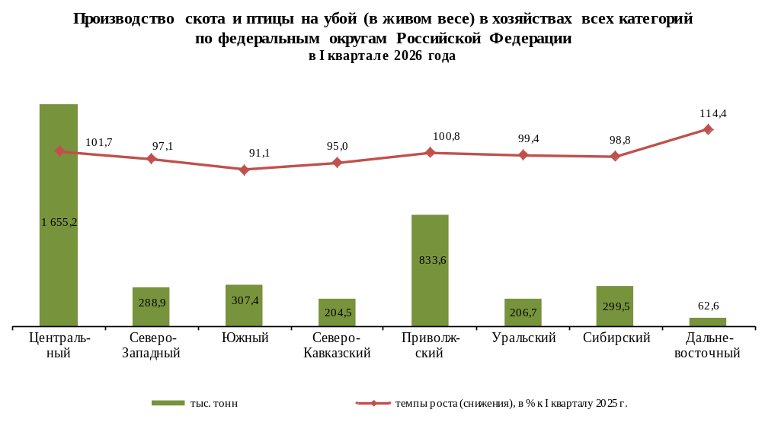

Молоко

 | Тыс. тонн | I квартал 2026 г.  в % к  I кварталу 2025 г. | Удельный вес  производства  в хозяйствах населения  в общем объеме  производства, %
Российская Федерация, млн тонн | 7,6 | 99,9 | 21,6
Центральный федеральный округ | 1 735,3 | 102,2 | 7,6
Белгородская область | 181,4 | 101,3 | 11,6
Брянская область | 67,7 | 96,8 | 9,1
Владимирская область | 140,3 | 104,0 | 1,3
Воронежская область | 269,9 | 102,4 | 11,0
Ивановская область | 42,8 | 103,1 | 7,1
Калужская область | 153,2 | 104,9 | 1,2
Костромская область | 30,5 | 101,0 | 7,7
Курская область | 100,5 | 99,4 | 14,1
Липецкая область | 82,8 | 105,0 | 7,3
Московская область | 167,9 | 98,1 | 4,7
Орловская область | 31,7 | 97,2 | 10,7
Рязанская область | 171,0 | 104,8 | 3,0
Смоленская область | 34,6 | 100,6 | 6,5
Тамбовская область | 40,6 | 94,0 | 35,7
Тверская область | 68,3 | 117,2 | 10,3
Тульская область | 50,1 | 99,3 | 5,5
Ярославская область | 101,7 | 102,0 | 3,5
г. Москва | 0,2 | 135,9 | 76,8

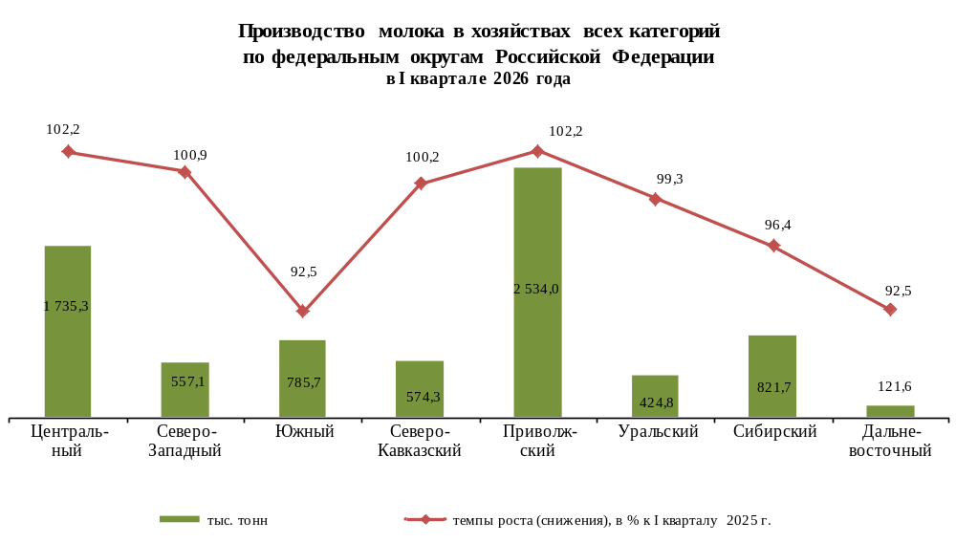

индексы цен производителей
сельскохозяйственной продукции
в I квартале 2026 года

конец периода, в % к концу предыдущего периода
 | I квартал  2026 г. | Справочно2025 г.
 | I квартал  2026 г. | I квартал | II квартал | III квартал | IV квартал | год
Российская Федерация | 100,1 | 102,7 | 98,0 | 99,5 | 97,4 | 97,6
Центральный федеральный округ | 99,6 | 103,2 | 99,1 | 99,5 | 94,9 | 96,7
Белгородская область | 98,1 | 105,8 | 103,1 | 104,9 | 91,2 | 104,3
Брянская область | 98,1 | 104,9 | 100,4 | 96,9 | 98,1 | 100,1
Владимирская область | 94,6 | 102,6 | 95,3 | 95,9 | 103,4 | 96,9
Воронежская область | 97,8 | 101,3 | 98,6 | 102,8 | 90,2 | 92,6
Ивановская область | 103,0 | 96,0 | 94,1 | 102,9 | 100,1 | 93,0
Калужская область | 109,7 | 108,9 | 84,1 | 96,2 | 114,2 | 100,6
Костромская область | 123,4 | 97,8 | 76,4 | 104,5 | 108,6 | 84,9
Курская область | 97,3 | 101,2 | 102,6 | 98,4 | 88,8 | 90,8
Липецкая область | 99,5 | 104,5 | 101,1 | 92,6 | 100,7 | 98,6
Московская область | 103,7 | 104,3 | 93,2 | 93,9 | 109,7 | 100,1
Орловская область | 97,8 | 103,6 | 100,1 | 95,8 | 96,9 | 96,2
Рязанская область | 96,6 | 104,2 | 99,9 | 101,6 | 94,6 | 100,0
Смоленская область | 98,4 | 107,2 | 91,7 | 97,9 | 112,3 | 108,1
Тамбовская область | 104,9 | 103,7 | 97,0 | 98,0 | 92,8 | 91,5
Тверская область | 91,5 | 96,7 | 103,7 | 110,3 | 83,0 | 91,8
Тульская область | 101,2 | 102,2 | 96,8 | 97,8 | 98,4 | 95,2
Ярославская область | 109,4 | 91,2 | 87,2 | 99,5 | 105,9 | 83,8
г. Москва | - | - | - | - | - | -

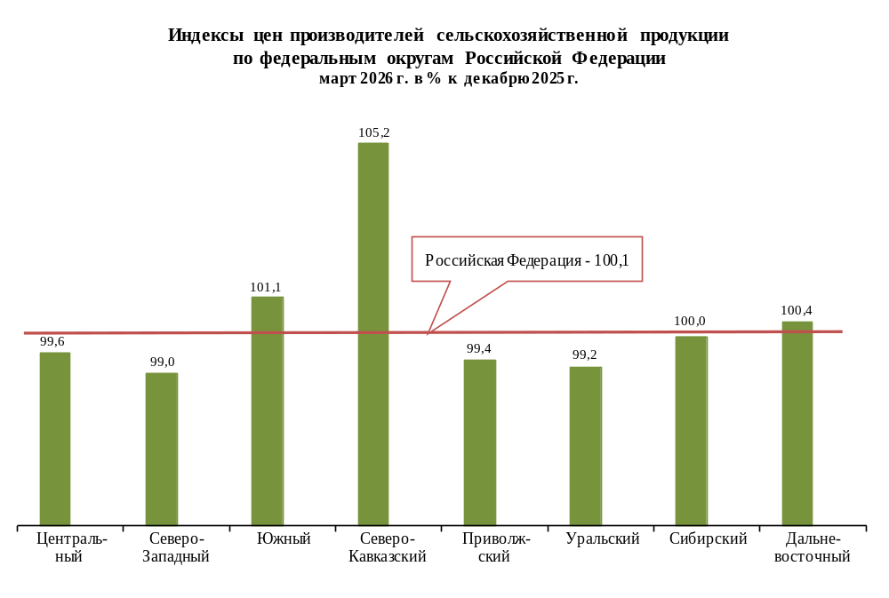

строительство

объем выполненных работ
по виду деятельности "строительство"
в I квартале 2026 года

 | Млрд рублей | В % к
 | Млрд рублей | I кварталу 2025 г. | итогу
Российская Федерация | 2 911,5 | 90,0 | 100
Центральный федеральный округ | 832,1 | 92,4 | 28,6
Белгородская область | 47,0 | 103,7 | 1,6
Брянская область | 7,8 | 90,6 | 0,3
Владимирская область | 15,8 | 99,5 | 0,5
Воронежская область | 26,4 | 77,4 | 0,9
Ивановская область | 4,6 | 52,8 | 0,2
Калужская область | 14,5 | 63,0 | 0,5
Костромская область | 2,5 | 88,0 | 0,1
Курская область | 39,3 | 135,0 | 1,3
Липецкая область | 20,1 | 100,1 | 0,7
Московская область | 116,7 | 85,0 | 4,0
Орловская область | 5,0 | 120,5 | 0,2
Рязанская область | 25,0 | 149,9 | 0,9
Смоленская область | 6,0 | 90,5 | 0,2
Тамбовская область | 5,9 | 97,1 | 0,2
Тверская область | 19,3 | 132,8 | 0,7
Тульская область | 23,6 | 171,2 | 0,8
Ярославская область | 18,3 | 70,4 | 0,6
г. Москва | 434,3 | 89,2 | 14,9

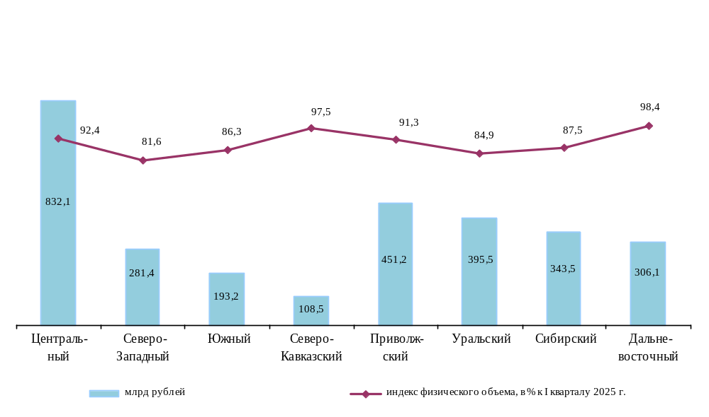

индексы цен производителей на строительную продукцию
в I квартале 2026 года
конец периода, в % к концу предыдущего периода
 | I квартал  2026 г. | Справочно2025 г.
 | I квартал  2026 г. | I квартал | II квартал | III квартал | IV квартал | год
Российская Федерация | 101,9 | 101,8 | 101,7 | 101,4 | 101,4 | 106,5
Центральный федеральный округ | 102,2 | 102,1 | 101,8 | 101,4 | 101,9 | 107,5
Белгородская область | 100,4 | 102,2 | 101,4 | 100,2 | 100,3 | 104,1
Брянская область | 101,7 | 102,5 | 101,3 | 101,6 | 101,2 | 106,8
Владимирская область | 103,5 | 101,4 | 102,7 | 101,3 | 102,7 | 108,4
Воронежская область | 101,4 | 102,9 | 101,2 | 101,9 | 102,4 | 108,7
Ивановская область | 101,1 | 101,7 | 100,3 | 101,0 | 100,5 | 103,5
Калужская область | 102,6 | 103,5 | 102,8 | 103,2 | 103,9 | 114,1
Костромская область | 103,2 | 102,5 | 101,5 | 101,8 | 102,6 | 108,7
Курская область | 103,1 | 103,0 | 102,8 | 102,4 | 102,3 | 110,9
Липецкая область | 100,3 | 104,7 | 102,0 | 101,0 | 99,9 | 107,7
Московская область | 102,1 | 101,2 | 101,7 | 99,7 | 102,0 | 104,7
Орловская область | 100,2 | 103,3 | 101,7 | 101,0 | 102,5 | 108,8
Рязанская область | 103,3 | 102,3 | 101,9 | 102,2 | 102,7 | 109,4
Смоленская область | 103,0 | 101,9 | 101,9 | 101,7 | 101,9 | 107,6
Тамбовская область | 102,9 | 102,3 | 102,8 | 102,0 | 103,0 | 110,5
Тверская область | 103,4 | 101,9 | 102,4 | 100,5 | 101,5 | 106,4
Тульская область | 101,7 | 101,5 | 101,2 | 101,9 | 102,0 | 106,8
Ярославская область | 102,6 | 101,7 | 100,3 | 100,8 | 101,0 | 103,9
г. Москва | 103,0 | 101,4 | 101,9 | 101,8 | 101,8 | 107,0

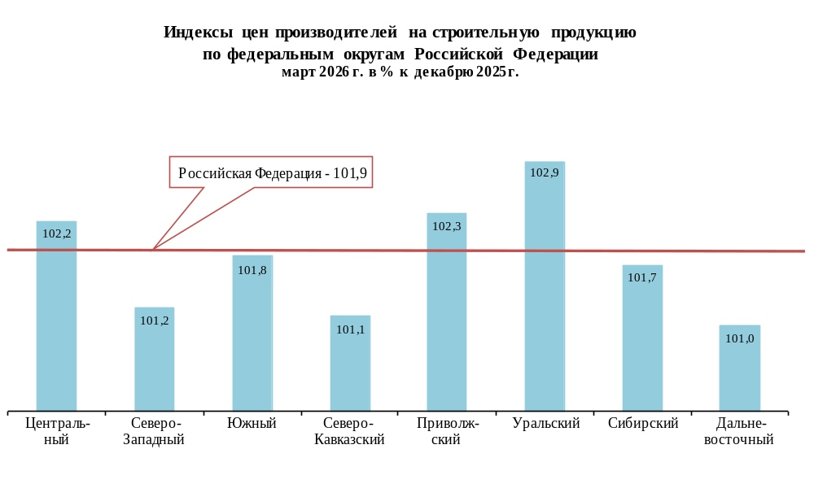

СТРОИТЕЛЬСТВО ЖИЛЫХ ДОМОВ
в I квартале 2026 года

 | Введено с учетом  жилых домов, построенных  на земельных участках  для ведения садоводства |  | в том числе индивидуальными  застройщиками с учетом  жилых домов, построенных на земельных участках для ведения садоводства
 | тыс. кв. м  общей площади  жилых помещений | I квартал 2026 г.  в % к  I кварталу 2025 г. | тыс. кв. м  общей площади  жилых помещений | I квартал 2026 г.  в % к  I кварталу 2025 г.
Российская Федерация,  млн кв. м общей площади  жилых помещений | 23,0 | 71,8 | 15,3 | 61,9
Центральный федеральный округ | 6 427,1 | 70,5 | 4 049,2 | 56,3
Белгородская область | 147,3 | 95,1 | 116,8 | 79,9
Брянская область | 175,5 | 129,1 | 112,8 | 116,1
Владимирская область | 343,0 | 120,5 | 226,1 | 85,2
Воронежская область | 249,1 | 46,5 | 185,8 | 64,8
Ивановская область | 129,9 | 57,5 | 102,8 | 53,6
Калужская область | 168,4 | 50,3 | 90,2 | 28,8
Костромская область | 133,4 | 89,7 | 113,3 | 86,5
Курская область | 131,4 | 57,0 | 96,6 | 52,0
Липецкая область | 163,5 | 123,4 | 136,0 | 103,7
Московская область | 2 301,9 | 55,9 | 1 949,2 | 50,4
Орловская область | 56,5 | 48,7 | 56,4 | 70,8
Рязанская область | 197,2 | 86,8 | 95,1 | 54,5
Смоленская область | 143,8 | 87,8 | 96,6 | 81,5
Тамбовская область | 127,7 | 87,8 | 66,3 | 57,7
Тверская область | 260,1 | 72,3 | 210,6 | 60,3
Тульская область | 181,5 | 67,7 | 140,7 | 58,2
Ярославская область | 192,1 | 68,9 | 140,3 | 62,8
г. Москва | 1 325,0 | 105,3 | 113,6 | 42,3

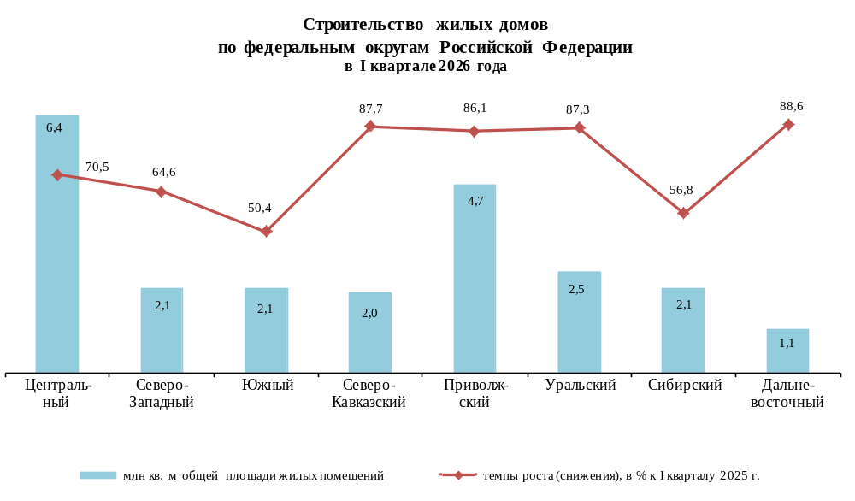

средние цены
на первичном и вторичном рынках жилья
на конец квартала, тыс. рублей за 1 кв. м общей площади
 | I квартал  2026 г. |  | Справочно  I квартал 2025 г.
 | первичный  рынок | вторичный  рынок | первичный  рынок | вторичный  рынок
Российская Федерация | 219,5 | 144,0 | 202,0 | 126,6
Центральный федеральный округ | 317,1 | 200,1 | 288,4 | 159,4
Белгородская область | 123,9 | 100,5 | 109,5 | 85,4
Брянская область | 113,5 | 86,5 | 99,0 | 90,2
Владимирская область | 116,4 | 103,6 | 111,2 | 95,5
Воронежская область | 124,9 | 110,3 | 113,2 | 99,6
Ивановская область | 102,7 | 92,9 | 94,2 | 88,7
Калужская область | 122,4 | 96,7 | 103,8 | 102,4
Костромская область | 104,3 | 90,0 | 94,6 | 81,6
Курская область | 137,2 | 124,2 | 104,4 | 100,9
Липецкая область | 105,6 | 95,0 | 93,7 | 93,8
Московская область | 233,9 | 192,8 | 195,3 | 169,5
Орловская область | 97,4 | 82,4 | 93,8 | 77,1
Рязанская область | 127,9 | 93,7 | 114,0 | 88,6
Смоленская область | 107,5 | 91,5 | 95,4 | 78,7
Тамбовская область | 97,9 | 82,0 | 88,1 | 74,9
Тверская область | 118,5 | 95,6 | 105,2 | 86,5
Тульская область | 133,4 | 105,8 | 108,7 | 110,0
Ярославская область | 123,9 | 97,6 | 102,0 | 88,3
г. Москва | 472,9 | 381,3 | 397,5 | 358,3

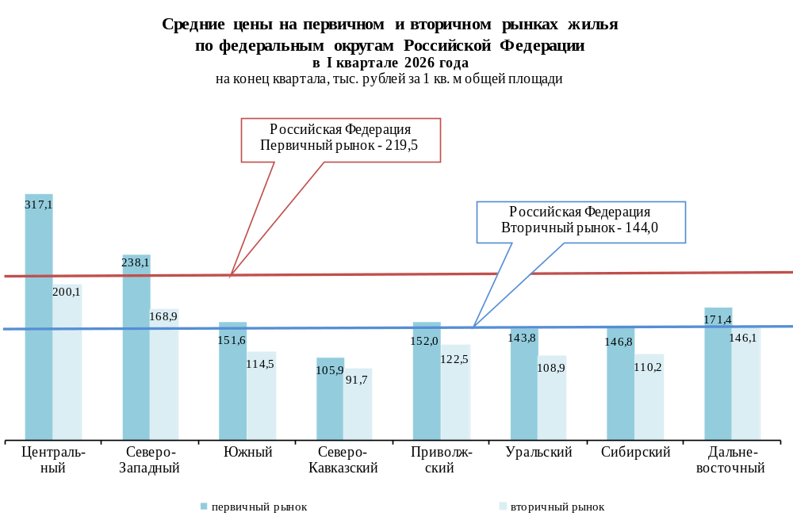

транспорт и связь

перевозки грузов автомобильным транспортом
организаций всех видов деятельности
(без субъектов малого предпринимательства)
в I квартале 2026 года

 | Млн тонн | В % к  I кварталу 2025 г. | Удельный вес  в общем объеме  перевозок грузов, %
Российская Федерация | 251,1 | 96,2 | 100
Центральный федеральный округ | 58,0 | 97,2 | 23,1
Белгородская область | 4,9 | 90,8 | 2,0
Брянская область | 2,3 | 101,0 | 0,9
Владимирская область | 1,0 | 96,1 | 0,4
Воронежская область | 5,2 | 94,4 | 2,1
Ивановская область | 0,3 | 71,6 | 0,1
Калужская область | 1,3 | 52,9 | 0,5
Костромская область | 1,5 | 102,5 | 0,6
Курская область | 2,2 | 94,1 | 0,9
Липецкая область | 2,3 | 119,0 | 0,9
Московская область | 13,1 | 110,0 | 5,2
Орловская область | 1,5 | 96,1 | 0,6
Рязанская область | 1,5 | 98,7 | 0,6
Смоленская область | 0,9 | 96,5 | 0,4
Тамбовская область | 2,1 | 125,3 | 0,8
Тверская область | 5,1 | в 3,1 р. | 2,0
Тульская область | 1,1 | 87,0 | 0,4
Ярославская область | 1,0 | 84,4 | 0,4
г. Москва | 10,7 | 71,1 | 4,3

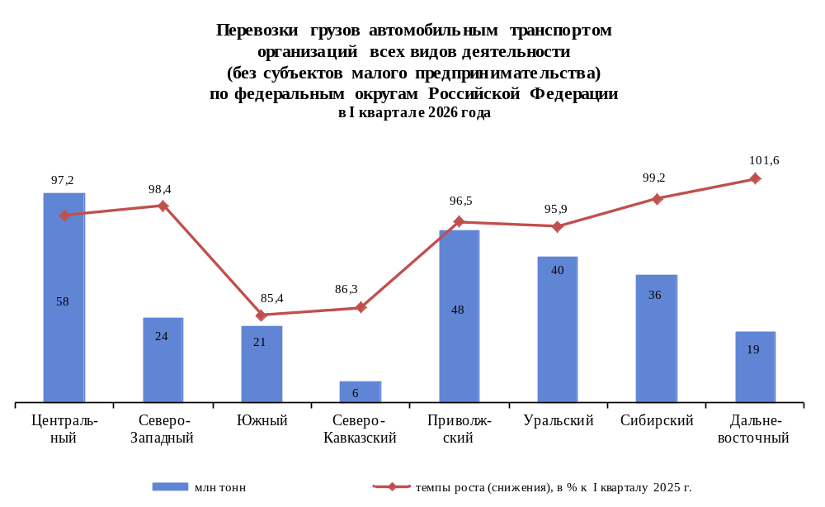
грузооборот автомобильного транспорта
организаций всех видов деятельности
(без субъектов малого предпринимательства)
в I квартале 2026 года

 | Млн т. км | В % к  I кварталу 2025 г. | Удельный вес  в общем объеме  грузооборота, %
Российская Федерация | 39 098,7 | 98,3 | 100
Центральный федеральный округ | 12 581,1 | 100,7 | 32,2
Белгородская область | 857,2 | 100,8 | 2,2
Брянская область | 480,9 | 120,6 | 1,2
Владимирская область | 292,4 | 80,9 | 0,7
Воронежская область | 946,8 | 102,4 | 2,4
Ивановская область | 30,0 | 73,8 | 0,1
Калужская область | 234,9 | 95,5 | 0,6
Костромская область | 82,4 | 104,5 | 0,2
Курская область | 174,1 | 91,9 | 0,4
Липецкая область | 295,3 | 121,1 | 0,8
Московская область | 3 455,9 | 97,7 | 8,8
Орловская область | 145,3 | 96,3 | 0,4
Рязанская область | 174,1 | 87,0 | 0,4
Смоленская область | 691,8 | 82,0 | 1,8
Тамбовская область | 271,9 | 118,3 | 0,7
Тверская область | 607,0 | 166,6 | 1,6
Тульская область | 162,4 | 90,7 | 0,4
Ярославская область | 293,4 | 87,9 | 0,8
г. Москва | 3 385,4 | 101,9 | 8,7

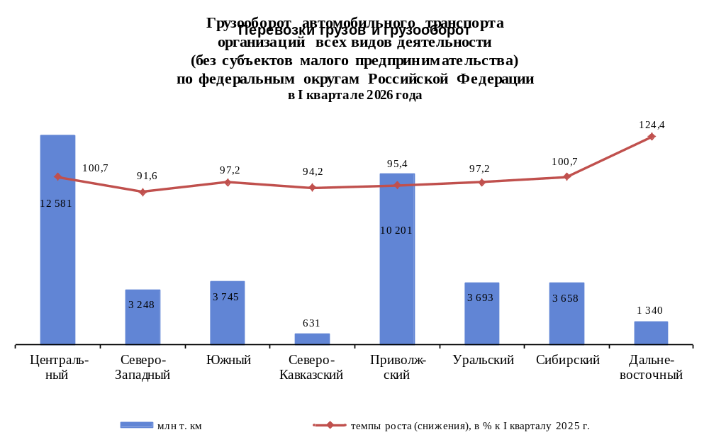

индексы Тарифов на грузовые перевозки
в I квартале 2026 года

конец периода, в % к концу предыдущего периода
 | I квартал  2026 г. | Справочно2025 г.
 | I квартал  2026 г. | I квартал | II квартал | III квартал | IV квартал | год
Российская Федерация | 91,7 | 93,5 | 108,6 | 105,6 | 97,1 | 104,1
Центральный федеральный округ | 101,6 | 98,7 | 104,9 | 100,5 | 100,7 | 104,8
Белгородская область | 103,8 | 99,6 | 100,9 | 102,2 | 102,0 | 104,7
Брянская область | 105,4 | 109,7 | 100,0 | 100,0 | 100,0 | 109,7
Владимирская область | 101,0 | 100,6 | 100,7 | 101,0 | 100,1 | 102,4
Воронежская область | 102,4 | 101,6 | 100,8 | 101,2 | 107,8 | 111,8
Ивановская область | 107,3 | 114,8 | 100,1 | 100,7 | 100,1 | 115,8
Калужская область | 100,5 | 113,6 | 100,0 | 99,0 | 100,0 | 112,4
Костромская область | 100,1 | 105,9 | 82,6 | 120,7 | 107,2 | 113,2
Курская область | 105,4 | 105,3 | 102,7 | 101,3 | 101,7 | 111,4
Липецкая область | 100,2 | 95,6 | 97,6 | 97,7 | 98,4 | 89,7
Московская область | 110,1 | 103,3 | 100,3 | 100,0 | 100,2 | 103,8
Орловская область | 97,1 | 107,4 | 91,6 | 107,5 | 97,9 | 103,6
Рязанская область | 102,9 | 103,5 | 100,9 | 100,2 | 100,5 | 105,1
Смоленская область | 103,5 | 98,2 | 99,9 | 101,1 | 99,8 | 98,9
Тамбовская область | 96,7 | 108,1 | 97,5 | 98,8 | 105,4 | 109,8
Тверская область | 100,1 | 103,6 | 100,1 | 103,8 | 100,0 | 107,7
Тульская область | 99,3 | 105,0 | 101,5 | 104,3 | 99,6 | 110,7
Ярославская область | 103,9 | 101,2 | 100,1 | 100,5 | 109,6 | 111,6
г. Москва | 99,8 | 95,6 | 109,7 | 100,1 | 99,0 | 103,8

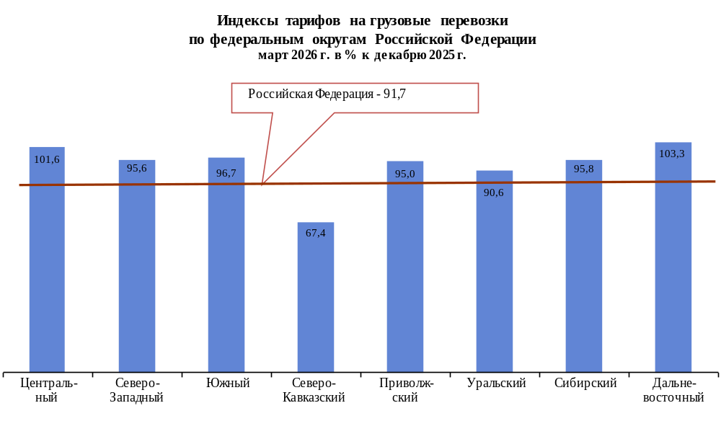
индексы Тарифов
на услуги связи для юридических лиц
в I квартале 2026 года

 | I квартал  2026 г. | Справочно2025 г.
 | I квартал  2026 г. | I квартал | II квартал | III квартал | IV квартал | год
Российская Федерация | 107,9 | 104,4 | 100,3 | 100,4 | 100,1 | 105,3
Центральный федеральный округ | 109,4 | 105,5 | 100,3 | 100,6 | 100,0 | 106,5
Белгородская область | 105,9 | 101,1 | 100,5 | 100,2 | 100,0 | 101,8
Брянская область | 108,2 | 102,0 | 100,5 | 100,0 | 100,0 | 102,6
Владимирская область | 105,6 | 101,2 | 100,4 | 100,1 | 100,0 | 101,6
Воронежская область | 106,2 | 101,3 | 100,2 | 100,0 | 100,0 | 101,5
Ивановская область | 109,6 | 102,6 | 100,5 | 100,2 | 100,0 | 103,3
Калужская область | 106,8 | 101,5 | 100,4 | 100,0 | 100,0 | 101,9
Костромская область | 111,6 | 101,5 | 100,2 | 100,1 | 100,0 | 101,8
Курская область | 107,3 | 101,3 | 100,6 | 100,1 | 100,9 | 102,9
Липецкая область | 105,6 | 101,5 | 100,4 | 101,1 | 100,0 | 103,0
Московская область | 108,4 | 100,8 | 100,4 | 100,0 | 100,1 | 101,3
Орловская область | 105,3 | 101,6 | 100,4 | 100,0 | 100,0 | 102,0
Рязанская область | 104,6 | 100,9 | 100,4 | 100,0 | 100,0 | 101,3
Смоленская область | 107,4 | 101,5 | 100,5 | 100,2 | 100,0 | 102,3
Тамбовская область | 106,3 | 101,2 | 100,4 | 100,1 | 100,0 | 101,6
Тверская область | 113,1 | 102,1 | 100,5 | 100,3 | 100,0 | 103,0
Тульская область | 106,7 | 101,9 | 100,6 | 100,0 | 100,0 | 102,5
Ярославская область | 105,7 | 101,6 | 100,3 | 100,1 | 100,0 | 102,0
г. Москва | 109,7 | 106,3 | 100,3 | 100,7 | 100,0 | 107,3

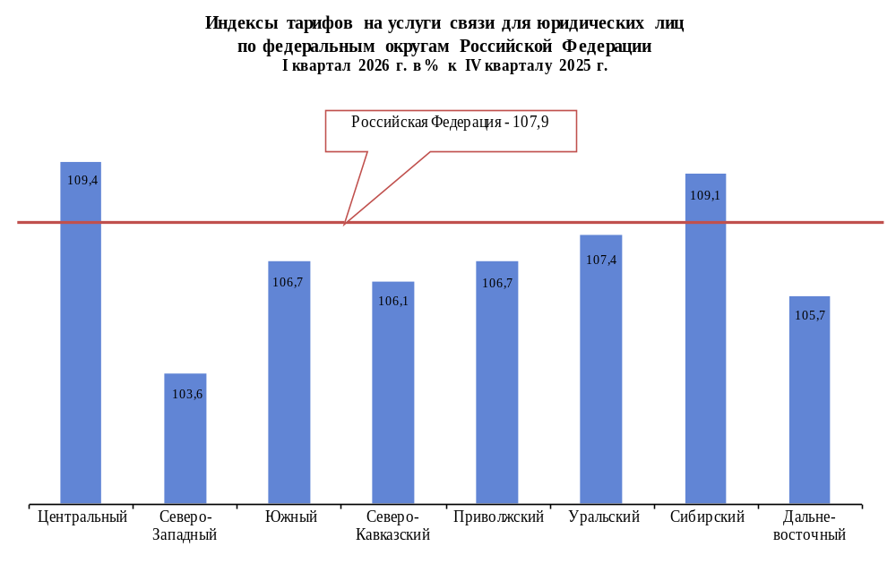
IV | рынки товаров и услуг

розничная торговля

оборот розничной торговли
в I квартале 2026 года

 | Млн  рублей | В % к
 | Млн  рублей | I кварталу  2025 г. | итогу
Российская Федерация, млрд рублей | 15 347,8 | 103,6 | 100,0
Центральный федеральный округ | 4 942 312,1 | 104,4 | 32,2
Белгородская область | 145 606,0 | 106,7 | 0,9
Брянская область | 103 162,3 | 104,6 | 0,7
Владимирская область | 107 860,1 | 107,7 | 0,7
Воронежская область | 247 130,9 | 106,8 | 1,6
Ивановская область | 88 915,2 | 111,4 | 0,6
Калужская область | 83 501,3 | 102,6 | 0,5
Костромская область | 53 214,7 | 104,6 | 0,3
Курская область | 97 250,1 | 105,6 | 0,6
Липецкая область | 108 236,4 | 100,7 | 0,7
Московская область | 1 203 994,6 | 103,7 | 7,8
Орловская область | 58 520,2 | 106,0 | 0,4
Рязанская область | 97 850,0 | 104,7 | 0,6
Смоленская область | 70 003,1 | 101,3 | 0,5
Тамбовская область | 77 328,3 | 103,9 | 0,5
Тверская область | 116 061,8 | 103,7 | 0,8
Тульская область | 133 457,3 | 100,7 | 0,9
Ярославская область | 114 137,9 | 101,2 | 0,7
г. Москва | 2 036 082,1 | 104,5 | 13,3

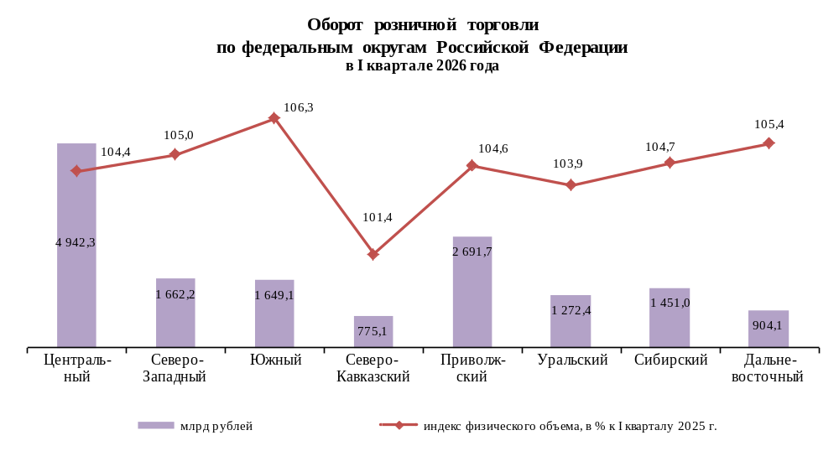
индексы потребительских цен на товары
в I квартале 2026 года
конец периода, в % к концу предыдущего периода
 | I квартал  2026 г. | Справочно2025 г.
 | I квартал  2026 г. | I квартал | II квартал | III квартал | IV квартал | год
Российская Федерация | 102,4 | 102,3 | 100,5 | 99,7 | 101,7 | 104,2
Центральный федеральный округ | 102,2 | 101,1 | 100,4 | 99,6 | 101,6 | 102,7
Белгородская область | 102,4 | 102,6 | 100,6 | 100,2 | 101,7 | 105,1
Брянская область | 102,2 | 102,9 | 101,5 | 99,1 | 101,0 | 104,5
Владимирская область | 102,1 | 102,7 | 100,8 | 99,9 | 101,7 | 105,2
Воронежская область | 102,8 | 102,8 | 100,5 | 99,2 | 101,5 | 104,0
Ивановская область | 102,2 | 103,2 | 100,4 | 99,8 | 101,5 | 104,9
Калужская область | 102,0 | 102,2 | 100,5 | 100,0 | 102,0 | 104,7
Костромская область | 102,6 | 102,6 | 101,1 | 100,8 | 101,6 | 106,1
Курская область | 102,8 | 103,0 | 100,8 | 100,4 | 101,3 | 105,6
Липецкая область | 102,1 | 102,4 | 101,2 | 99,7 | 101,6 | 105,0
Московская область | 102,6 | 102,0 | 99,8 | 99,3 | 101,9 | 103,1
Орловская область | 102,2 | 101,7 | 100,4 | 100,3 | 101,5 | 104,0
Рязанская область | 102,5 | 102,9 | 100,6 | 100,0 | 102,0 | 105,7
Смоленская область | 102,3 | 101,9 | 100,6 | 99,9 | 102,4 | 105,0
Тамбовская область | 101,6 | 102,1 | 101,4 | 101,1 | 101,0 | 105,8
Тверская область | 102,8 | 102,9 | 100,8 | 99,8 | 101,5 | 105,1
Тульская область | 102,1 | 102,2 | 101,1 | 100,8 | 101,9 | 106,1
Ярославская область | 102,2 | 102,4 | 101,2 | 99,6 | 102,0 | 105,3
г. Москва | 101,9 | 99,6 | 100,3 | 99,4 | 101,4 | 100,7

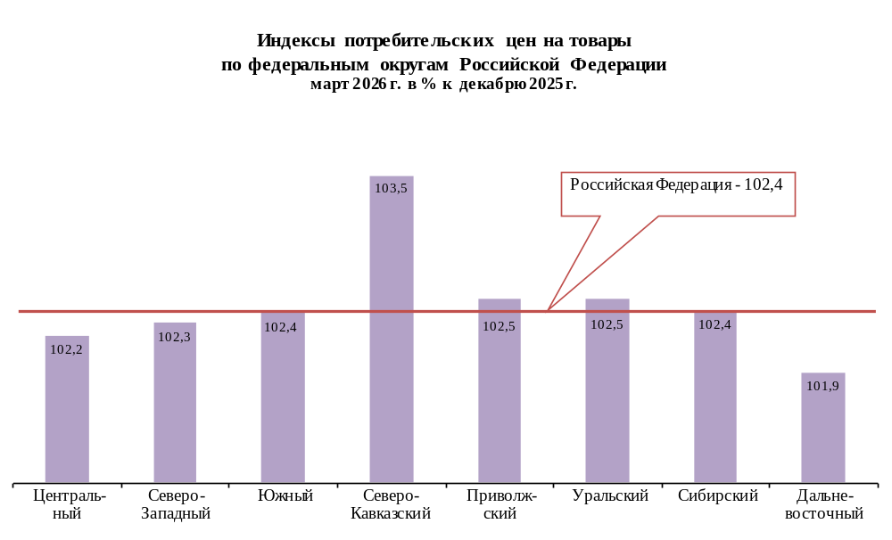

рынок платных услуг населению

объем платных услуг населению
в I квартале 2026 года

 | Млн рублей | В % к
 | Млн рублей | I кварталу 2025 г. | итогу
Российская Федерация, млрд рублей | 5 364,9 | 103,3 | 100
Центральный федеральный округ | 1 951 273,1 | 103,1 | 36,4
Белгородская область | 44 664,8 | 106,9 | 0,8
Брянская область | 25 856,0 | 102,6 | 0,5
Владимирская область | 34 239,0 | 104,4 | 0,6
Воронежская область | 55 420,1 | 103,8 | 1,0
Ивановская область | 21 808,5 | 104,6 | 0,4
Калужская область | 28 031,3 | 103,0 | 0,5
Костромская область | 13 902,1 | 103,9 | 0,3
Курская область | 23 547,2 | 105,5 | 0,4
Липецкая область | 34 024,2 | 105,5 | 0,6
Московская область | 310 720,9 | 104,2 | 5,8
Орловская область | 17 505,8 | 104,6 | 0,3
Рязанская область | 26 390,5 | 103,1 | 0,5
Смоленская область | 16 962,1 | 106,1 | 0,3
Тамбовская область | 24 051,8 | 105,8 | 0,4
Тверская область | 29 153,7 | 102,9 | 0,5
Тульская область | 36 270,2 | 102,6 | 0,7
Ярославская область | 34 205,4 | 103,1 | 0,6
г. Москва | 1 174 519,5 | 102,4 | 21,9

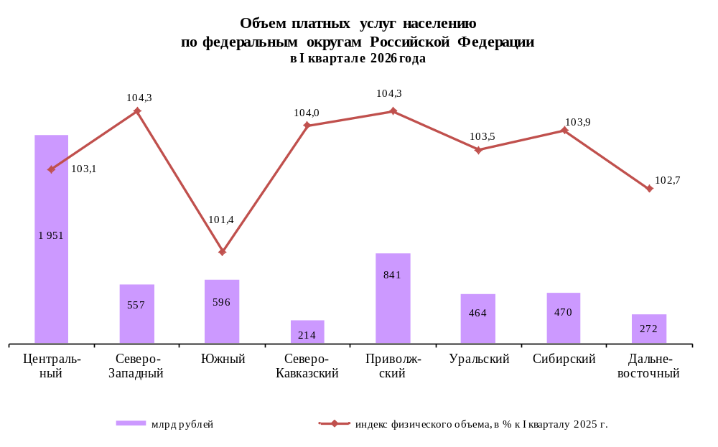

индексы потребительских цен и Тарифов на услуги
в I квартале 2026 года

конец периода, в % к концу предыдущего периода
 | I квартал  2026 г. | Справочно2025 г.
 | I квартал  2026 г. | I квартал | II квартал | III квартал | IV квартал | год
Российская Федерация | 104,6 | 103,9 | 102,5 | 102,5 | 100,1 | 109,3
Центральный федеральный округ | 104,7 | 103,9 | 103,1 | 102,4 | 99,6 | 109,2
Белгородская область | 105,0 | 102,3 | 102,7 | 102,7 | 99,5 | 107,3
Брянская область | 103,9 | 104,5 | 100,9 | 103,7 | 101,2 | 110,7
Владимирская область | 106,6 | 105,1 | 102,8 | 102,8 | 99,9 | 111,0
Воронежская область | 103,3 | 103,4 | 100,6 | 104,2 | 100,8 | 109,2
Ивановская область | 103,2 | 105,0 | 101,6 | 103,2 | 101,1 | 111,2
Калужская область | 107,9 | 103,9 | 103,6 | 101,9 | 98,0 | 107,5
Костромская область | 104,2 | 104,9 | 102,4 | 103,0 | 100,6 | 111,3
Курская область | 104,1 | 103,3 | 101,2 | 103,4 | 100,4 | 108,5
Липецкая область | 104,4 | 103,4 | 101,9 | 102,1 | 100,7 | 108,3
Московская область | 106,1 | 104,1 | 104,2 | 101,8 | 98,2 | 108,4
Орловская область | 104,2 | 103,5 | 102,2 | 102,2 | 100,9 | 108,9
Рязанская область | 104,1 | 102,1 | 101,7 | 105,9 | 100,7 | 110,7
Смоленская область | 103,6 | 103,9 | 99,8 | 104,8 | 100,3 | 109,0
Тамбовская область | 104,3 | 102,9 | 101,3 | 104,0 | 100,3 | 108,7
Тверская область | 103,8 | 104,2 | 101,8 | 104,0 | 100,4 | 110,9
Тульская область | 104,0 | 102,8 | 102,0 | 104,7 | 100,3 | 110,0
Ярославская область | 106,3 | 104,4 | 101,3 | 102,6 | 99,9 | 108,4
г. Москва | 104,0 | 104,0 | 103,2 | 102,1 | 99,8 | 109,4

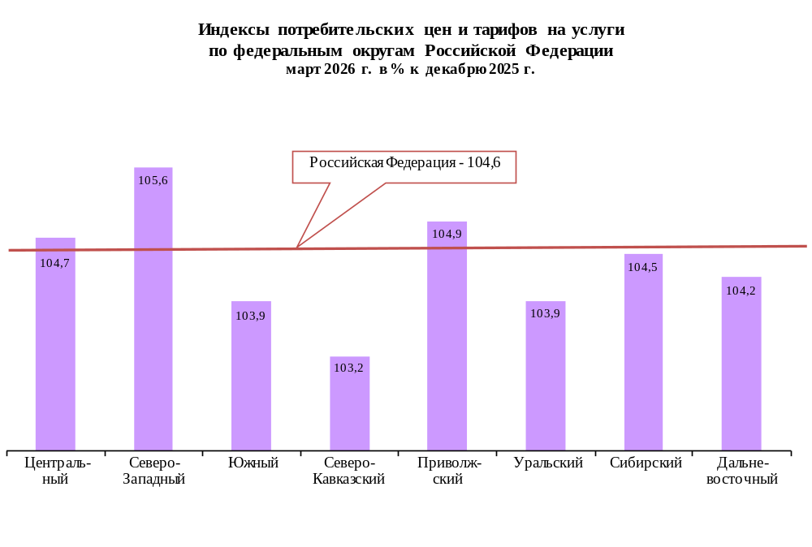

оптовая торговля

оборот оптовой торговли
организаций оптовой торговли
в I квартале 2026 года

 | Млн рублей | В % к
 | Млн рублей | I кварталу 2025 г. | итогу
Российская Федерация, млрд рублей | 28 134,3 | 100,9 | 100
Центральный федеральный округ | 13 511 290,7 | 100,3 | 47,9
Белгородская область | 186 208,7 | 86,2 | 0,7
Брянская область | 70 065,7 | 90,3 | 0,2
Владимирская область | 119 311,0 | 102,6 | 0,4
Воронежская область | 339 881,6 | 101,5 | 1,2
Ивановская область | 58 127,7 | 76,9 | 0,2
Калужская область | 93 179,0 | 93,4 | 0,3
Костромская область | 46 582,1 | 108,7 | 0,2
Курская область | 86 677,1 | 94,4 | 0,3
Липецкая область | 90 182,9 | 98,4 | 0,3
Московская область | 2 638 735,1 | 96,4 | 9,4
Орловская область | 49 410,1 | 78,7 | 0,2
Рязанская область | 102 901,8 | 89,4 | 0,4
Смоленская область | 175 985,2 | 106,9 | 0,6
Тамбовская область | 68 342,3 | 107,2 | 0,2
Тверская область | 81 685,6 | 99,8 | 0,3
Тульская область | 114 900,9 | 103,0 | 0,4
Ярославская область | 151 136,4 | 95,2 | 0,5
г. Москва | 9 037 977,4 | 102,4 | 32,1

